满天星班观察日志
日期 2025年 2 月 21 日
今日一日活动
宝宝 |  | 生活活动 |  |  |  |  | 学习活动
姓名 | 入园情绪 | 上午点心 | 午餐 | 午睡 | 下午点心 | 大便
位知新 | 好 | 鲜牛奶 √  多样饼干 √ | 黑芝麻饭√  香菇煨鸡腿 √  莴苣炒木耳小香干√  鸡毛菜肉末汤√ | 12：40前入睡。 | 思念小猪包√  奶酪棒√  草莓√  哈密瓜√ | 无 | - 晨间游戏活动  宝宝们入园后进行了自主游戏，游戏活动有娃娃家（小厨房）、室内滑滑梯、桌面游戏（益智玩具、美工玩具）、图书区。  - 户外活动  今天宝宝们先去萌宠乐园看了咕咕鸡，家里有吃不掉的白菜、青菜也可以带过来喂咕咕鸡噢！  看完咕咕鸡，我们开始进行户外游戏了，宝宝们今天在滑滑梯进行了户外游戏，宝宝们都能够参与进来啦！  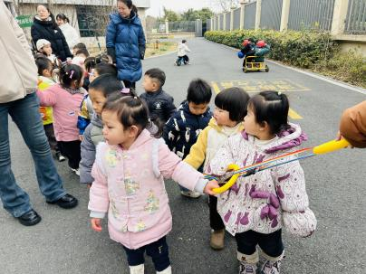  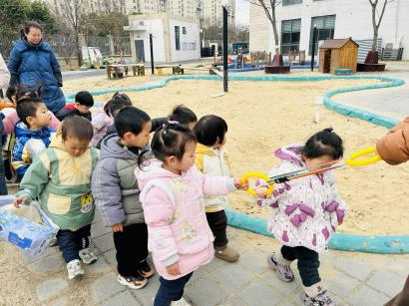  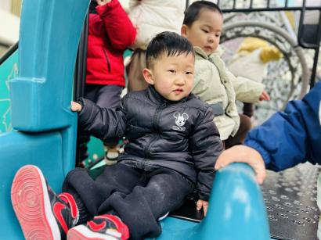  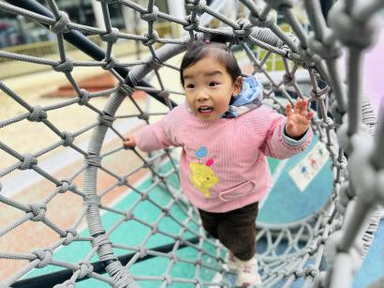  - 学习活动  一、音乐游戏《做果汁》、《毛毛虫爬呀爬》、《小手拍拍》  今天宝宝们把我们学习过的音乐游戏又一起跟着音乐玩了玩，还学习了一个新的音乐游戏《小手拍拍》，尝试用手指出五官的位置。  - 请您关注  1.本周孩子们的包衣带回去进行洗晒，下周带来～另外，孩子的水杯、包衣有更换的，麻烦家长们及时写好孩子姓名。  2.春天的脚步悄然来临，气温逐渐回暖，也是各种传染病的高发季节，幼儿的呼吸道与免疫系统并不完善，当抵抗力下降时，很容易患各种传染性疾病。为了孩子们能在幼儿园健康快乐地学习和生活，家长们平时做好预防措施。如果您的孩子出现发热、咳嗽、皮疹等疑似传染病症状，请及时带孩子到正规医院就诊，并告知孩子所在班级的老师。在孩子康复前，不要让孩子带病入园，以免传染给其他小朋友噢！
吴璧岑 | 刚入园有一点情绪 | 鲜牛奶 √  多样饼干 √ | 黑芝麻饭√  香菇煨鸡腿 √  莴苣炒木耳小香干×  鸡毛菜肉末汤√ | 12：40前入睡。 | 思念小猪包√  奶酪棒√  草莓√  哈密瓜√ | 无
陈锦瑜 | 刚入园时有一点情绪。 | 鲜牛奶 ×  多样饼干 √ | 黑芝麻饭√（一半）  香菇煨鸡腿 √  莴苣炒木耳小香干×  鸡毛菜肉末汤√ | 12：40前入睡。 | 思念小猪包√（小半）  奶酪棒√  草莓√  哈密瓜√ | 无
付轩珞 | 刚入园时有一点情绪 | 鲜牛奶 ×  多样饼干 √ | 黑芝麻饭√  香菇煨鸡腿 √  莴苣炒木耳小香干×  鸡毛菜肉末汤√ | 13：40入睡。 | 思念小猪包×  奶酪棒√  草莓√  哈密瓜√ | 无
张茉洵 | 好 | 鲜牛奶 √  多样饼干 √ | 黑芝麻饭√  香菇煨鸡腿 √  莴苣炒木耳小香干√（一半）  鸡毛菜肉末汤√ | 12：40前入睡。 | 思念小猪包√  奶酪棒√  草莓√  哈密瓜√ | 无
吴心诺 | 早上入园时有一点情绪 | 鲜牛奶 √  多样饼干 √ | 黑芝麻饭√  香菇煨鸡腿 √  莴苣炒木耳小香干√  鸡毛菜肉末汤√ | 12：40前入睡。 | 思念小猪包√  奶酪棒√  草莓√  哈密瓜√ | 无
孙煦深 | 刚入园时有一点情绪 | 鲜牛奶 √  多样饼干 √ | 黑芝麻饭√  香菇煨鸡腿 √  莴苣炒木耳小香干√（一半）  鸡毛菜肉末汤√ | 12：40前入睡。 | 思念小猪包√  奶酪棒√  草莓√  哈密瓜√ | 无
徐锦晔 | 好，偶尔会想奶奶。 | 鲜牛奶 ×  多样饼干 √ | 黑芝麻饭√  香菇煨鸡腿 √  莴苣炒木耳小香干√  鸡毛菜肉末汤√ | 12：40前入睡。 | 思念小猪包√  奶酪棒√  草莓√  哈密瓜√ | 无
任昱霖 | 早上来园时有一些情绪。 | 鲜牛奶 √  多样饼干 √ | 黑芝麻饭√  香菇煨鸡腿 √  莴苣炒木耳小香干√  鸡毛菜肉末汤√ | 13：20入睡。 | 思念小猪包√  奶酪棒√  草莓√  哈密瓜√ | 无
石安饶 | 好 | 鲜牛奶 √  多样饼干 √ | 黑芝麻饭√  香菇煨鸡腿 √  莴苣炒木耳小香干√  鸡毛菜肉末汤√ | 12：50前入睡。 | 思念小猪包√  奶酪棒√  草莓√  哈密瓜√ | 无
张羿琛 | 来园时有一点情绪。 | 鲜牛奶 √  多样饼干 √ | 黑芝麻饭√  香菇煨鸡腿 √  莴苣炒木耳小香干×  鸡毛菜肉末汤√ | 12：40前入睡。 | 思念小猪包√  奶酪棒√  草莓√  哈密瓜√ | 无
毛跃 | 好，午睡前想了一会妈妈。 | 鲜牛奶 √  多样饼干 √ | 黑芝麻饭√  香菇煨鸡腿 √（一半）  莴苣炒木耳小香干√（一半）  鸡毛菜肉末汤√ | 12：50前入睡。 | 思念小猪包√  奶酪棒√  草莓√  哈密瓜√ | 无
陈胤辰 | 好 | 鲜牛奶 ×  多样饼干 √ | 黑芝麻饭√  香菇煨鸡腿 ×  莴苣炒木耳小香干×  鸡毛菜肉末汤√ | 老师抱着哄睡。 | 思念小猪包√  奶酪棒√  草莓√  哈密瓜√ | 无
邹子沐 | 好 | 鲜牛奶 √  多样饼干 √ | 黑芝麻饭√  香菇煨鸡腿 √  莴苣炒木耳小香干√（一半）  鸡毛菜肉末汤√ | 12：40前入睡。 | 思念小猪包√  奶酪棒√  草莓√  哈密瓜√ | 无
陈阳 | 好 | 鲜牛奶 √  多样饼干 √ | 黑芝麻饭√  香菇煨鸡腿 √（香菇没吃）  莴苣炒木耳小香干√（木耳没吃）  鸡毛菜肉末汤√ | 13：40入睡。 | 思念小猪包√  奶酪棒×  草莓√  哈密瓜√ | 无
刘翊鸣 | 好 | 鲜牛奶 √  多样饼干 √ | 黑芝麻饭√  香菇煨鸡腿 √  莴苣炒木耳小香干√  鸡毛菜肉末汤√ | 12：40前入睡。 | 思念小猪包√  奶酪棒√  草莓√  哈密瓜√ | 1
魏浩炎 | 好，中午睡前想了一会妈妈 | 鲜牛奶 √  多样饼干 √ | 黑芝麻饭√  香菇煨鸡腿 √  莴苣炒木耳小香干√  鸡毛菜肉末汤√ | 12：40前入睡。 | 思念小猪包√  奶酪棒√  草莓√  哈密瓜√ | 无
王思瑞 | 时不时想起妈妈会哭 | 鲜牛奶 ×  多样饼干 × | 黑芝麻饭√  香菇煨鸡腿 √  莴苣炒木耳小香干√  鸡毛菜肉末汤√ | 老师抱在怀中入睡 | 思念小猪包×  奶酪棒√  草莓√  哈密瓜√ | 1
包星允 | 刚入园时有一些情绪。 | 鲜牛奶 ×  多样饼干 √ | 黑芝麻饭√  香菇煨鸡腿 √  莴苣炒木耳小香干√  鸡毛菜肉末汤√ | 12：50前入睡。 | 思念小猪包√  奶酪棒√  草莓√  哈密瓜√ | 无
马欣雨 | 刚入园、午睡前有一些情绪。 | 鲜牛奶 √  多样饼干 √ | 黑芝麻饭√  香菇煨鸡腿 √  莴苣炒木耳小香干√  鸡毛菜肉末汤√ | 12：50前老师抱着入睡。 | 思念小猪包√  奶酪棒√  草莓√  哈密瓜√ | 无

